§1. HÌNH CÓ TRỤC ĐỐI XỨNG
A. KIẾN THỨC CẦN NHỚ

- Một đường thẳng được gọi là trục đối xứng của một hình phẳng, nếu ta gấp hình theo đường thẳng đó thì ta được hai phần chồng khít lên nhau.
- Hình có tính chất như trên được gọi là hình có trục đối xứng.

B. BÀI TẬP CÓ HƯỚNG DẪN.
Bài 1. Hình nào sau đây có trục đối xứng? Nếu có hãy chỉ ra trục đối xứng của nó.

Hướng dẫn:

Bài 2. Hãy vẽ một trục đối xứng của các hình sau:
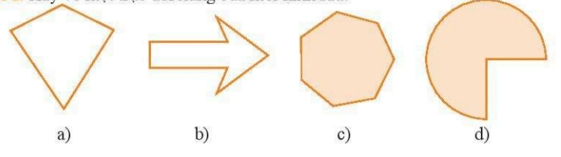
Hướng dẫn:
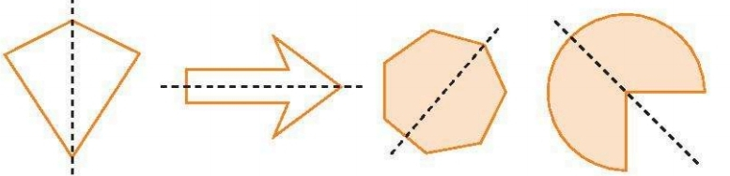
Bài 3. Các đường nét đứt có phải là trục đối xứng của mỗi hình sau không?
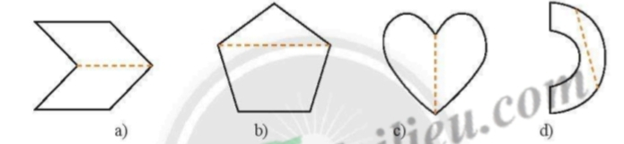
Hướng dẫn:
Các đường nét đứt ở hình a), c) là trục đối xứng của hình đó.
Các đường nét đứt ở hình b), d) không phải là trục đối xứng của hình đó.
Bài 4. Hình nào sau đây có trục đối xứng? Nếu có hãy chỉ ra trục đối xứng của nó.
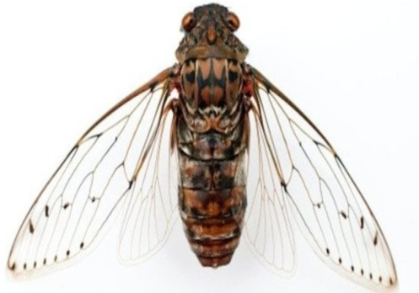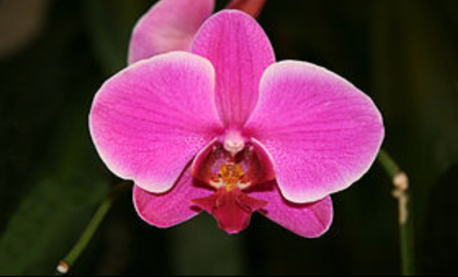

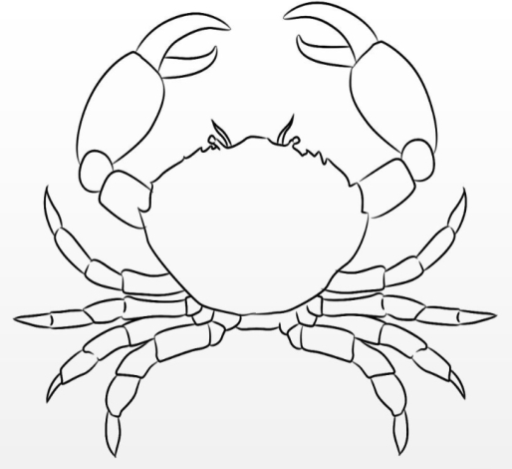

Hướng dẫn:

Bài 5. Hình dưới đây có trục đối xứng không? Tên của địa danh này là gì?

Hướng dẫn:
Có trục đối xứng. Đây là tháp Eiffel (Pháp).
Bài 6. Hình dưới đây có trục đối xứng không? Tên của địa danh này là gì?
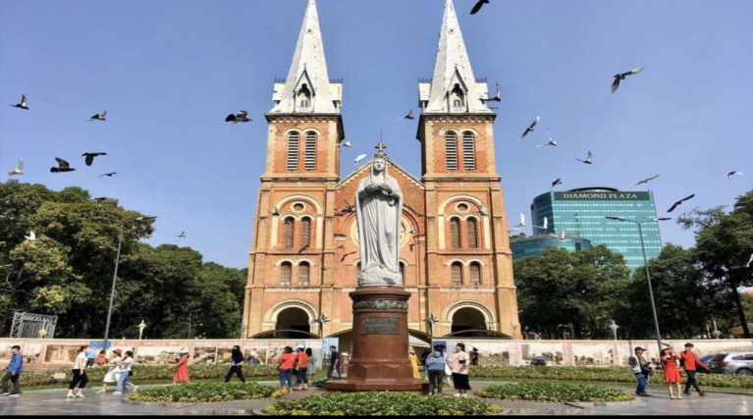

Hướng dẫn:
Có trục đối xứng. Đây là nhà thờ Đức Bà (Việt Nam).
C. BÀI TẬP TỰ GIẢI. (CÓ ĐÁP SỐ)
Bài 1. Hình nào sau đây có trục đối xứng? Nếu có hãy chỉ ra trục đối xứng của nó.

Hướng dẫn:

Bài 2. Hãy vẽ một trục đối xứng của các hình sau:

Hướng dẫn:

Bài 3. Các đường nét đứt có phải là trục đối xứng của mỗi hình sau không?
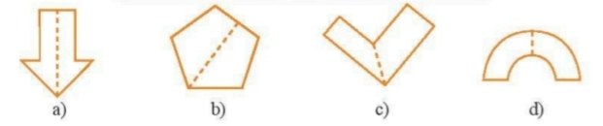
Các đường nét đứt ở hình a), b), d) là trục đối xứng của hình đó.
Các đường nét đứt ở hình c) không phải là trục đối xứng của hình đó.
Bài 4. Hình nào sau đây có trục đối xứng? Nếu có hãy chỉ ra trục đối xứng của nó.
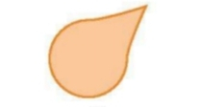

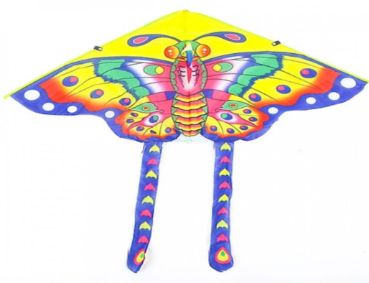
Hướng dẫn:

Bài 4. Biển báo nào sau đây có trục đối xứng? Nếu có hãy chỉ ra trục đối xứng của nó.
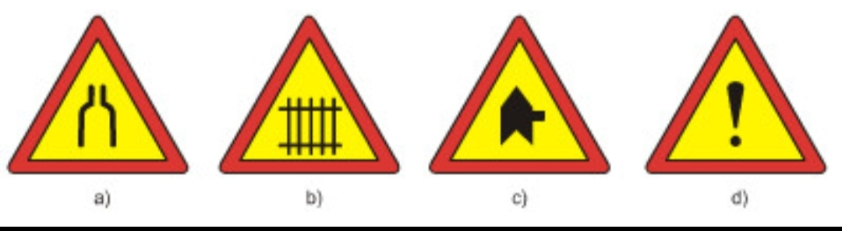
Hướng dẫn:
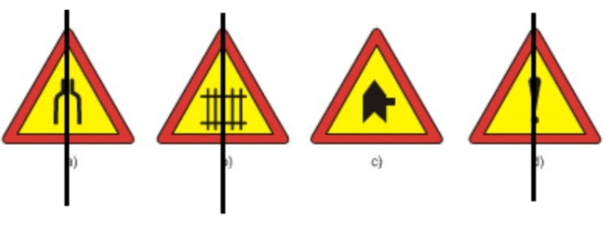
Bài 5. Hình dưới đây có trục đối xứng không? Tên của địa danh này là gì?
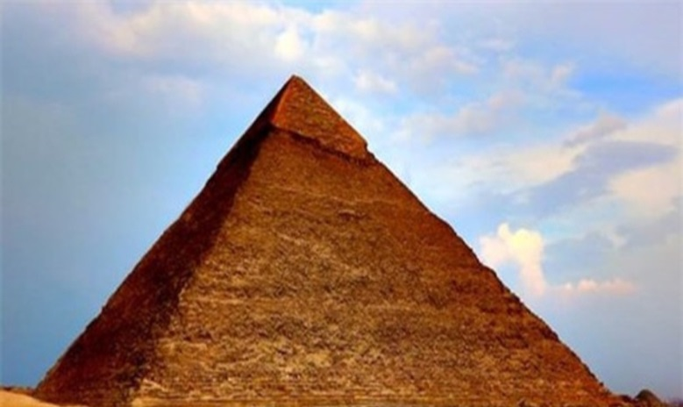

Hướng dẫn:
Có trục đối xứng. Đây là Kim tự tháp (Ai Cập).
D. BÀI TẬP TRẮC NGHIỆM
Câu 1. Hình sau đây có bao nhiêu trục đối xứng?

A. 1 B. 2 C. 3 D. 4.

Câu 2. Hình sau đây có bao nhiêu trục đối xứng?

A. 1 B. 2 C. 3 D. 4.
Câu 3. Hình sau đây có bao nhiêu trục đối xứng?
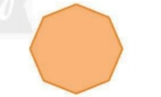

A. 1 B. 2 C. 3 D. 4.
Câu 4. Hình sau đây có bao nhiêu trục đối xứng?

A. 1 B. 2 C. 3 D. 4.

ĐÁP ÁN:
1. D 2. A 3. D 4. A

